DUSCHVORHANGSTANGE DVS-G-1950 ANTHRAZITG

Erlau

Eigenschaften

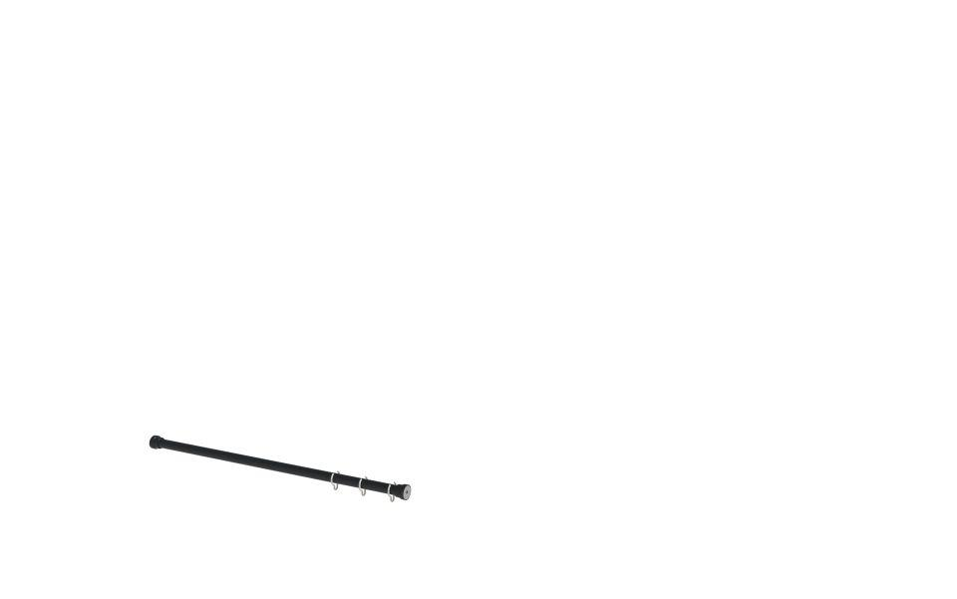

HAN:

5364608

Art Duschabtrennung

Duschvorhangstange

Montageart

Wand

Oberfläche

beschichtet, kunststoffbeschichtet

Werkstoff

Aluminium

Länge (mm)

1.950,00

RAL-Nummer

7016

Gewicht (kg)

3,52